Morgane SANZEY

Mon livret de pronostics
Le 14 juin, la coupe du monde de football commencera avec le match opposant la Russie, pays hôte, et l’Arabie Saoudite.
Grâce à ce livret, je vous propose de suivre la compétition et de pronostiquer les résultats des différents matchs.
Jeudi 14 juin | Russie | 1 | N | 2 | Arabie Saoudite
Avant chaque match, vous devrez colorier au stylo votre pronostic. Par exemple, pour ce premier match :
1 : La Russie gagnera.
N : Les deux équipes feront match nul.
2 : L’Arabie Saoudite gagnera.

Dans la case vide blanche, je pronostique un score.
Après le match, dans la case grisée, j’indique le nombre de points que j’ai gagnés :
Pronostic exact : 1 point
Score exact : 3 points

A la fin de la phase de poules, le 28 juin, nous comptabiliserons les points et le champion des pronostics sera récompensé…

A vos pronostics !
Groupe A
Score
Jeudi 14 juin | Russie | 1 | N | 2 | Arabie Saoudite
Vendredi 15 juin | Egypte | 1 | N | 2 | Uruguay
Mardi 19 juin | Russie | 1 | N | 2 | Egypte
Mercredi 20 juin | Uruguay | 1 | N | 2 | Arabie Saoudite
Lundi 25 juin | Uruguay | 1 | N | 2 | Russie
Lundi 25 juin | Egypte | 1 | N | 2 | Arabie Saoudite
Pronostics :

Classement :

 | V | N | D | Points | Buts marqués | Buts encaissés | Différence de buts | CLASSEMENT
Russie
Uruguay
Egypte
Arabie Saoudite
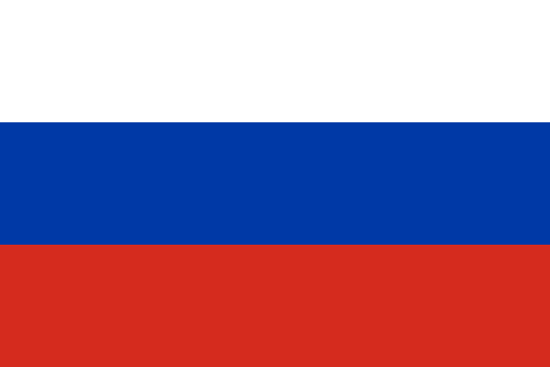
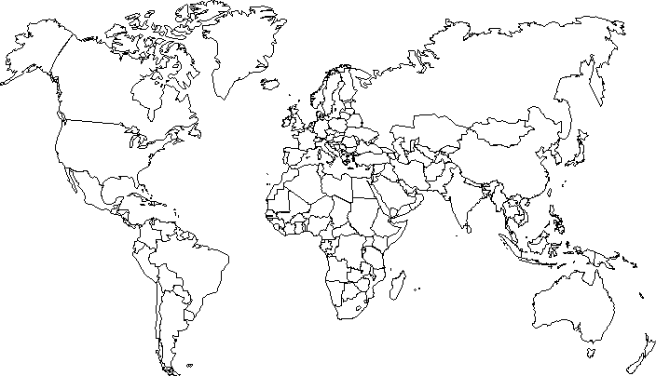

Groupe B
Score
Vendredi 15 juin | Maroc | 1 | N | 2 | Iran
Vendredi 15 juin | Portugal | 1 | N | 2 | Espagne
Mercredi 20 juin | Portugal | 1 | N | 2 | Maroc
Mercredi 20 juin | Iran | 1 | N | 2 | Espagne
Lundi 25 juin | Iran | 1 | N | 2 | Portugal
Lundi 25 juin | Espagne | 1 | N | 2 | Maroc
Pronostics :

Classement :

 | V | N | D | Points | Buts marqués | Buts encaissés | Différence de buts | CLASSEMENT
Maroc
Portugal
Iran
Espagne
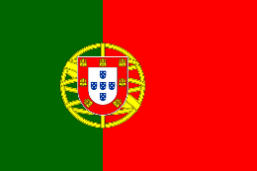

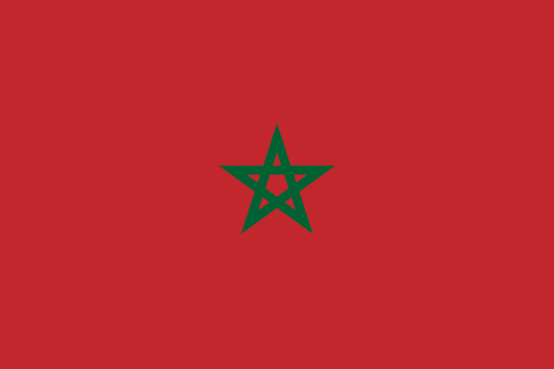

Groupe C
Score
Samedi 16 juin | France | 1 | N | 2 | Australie
Samedi 16 juin | Pérou | 1 | N | 2 | Danemark
Jeudi 21 juin | France | 1 | N | 2 | Pérou
Jeudi 21 juin | Danemark | 1 | N | 2 | Australie
Mardi 26 juin | Danemark | 1 | N | 2 | France
Mardi 26 juin | Australie | 1 | N | 2 | Pérou
Pronostics :

Classement :

 | V | N | D | Points | Buts marqués | Buts encaissés | Différence de buts | CLASSEMENT
France
Pérou
Danemark
Australie
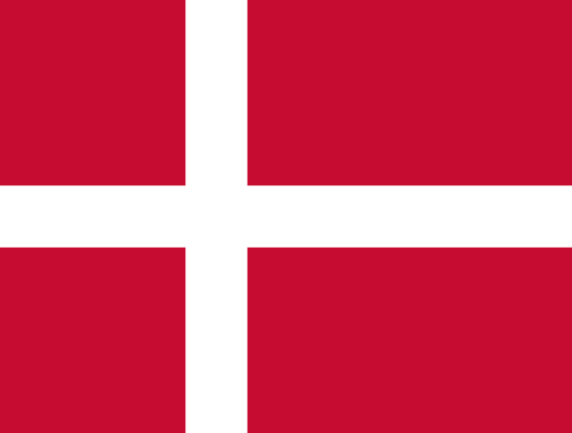

Groupe D
Score
Samedi 16 juin | Argentine | 1 | N | 2 | Islande
Samedi 16 juin | Croatie | 1 | N | 2 | Nigéria
Jeudi 21 juin | Argentine | 1 | N | 2 | Croatie
Vendredi 22 juin | Nigéria | 1 | N | 2 | Islande
Mardi 26 juin | Nigéria | 1 | N | 2 | Argentine
Mardi 26 juin | Islande | 1 | N | 2 | Croatie
Pronostics :

Classement :

 | V | N | D | Points | Buts marqués | Buts encaissés | Différence de buts | CLASSEMENT
Argentine
Croatie
Nigéria
Islande
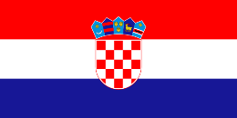
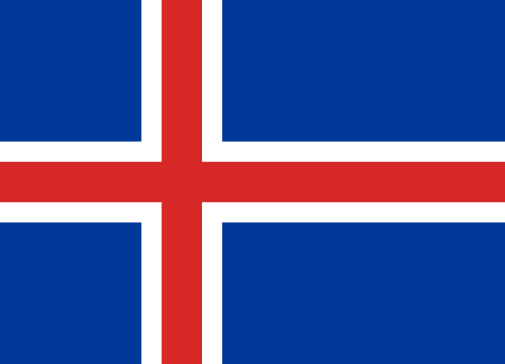

Groupe E
Score
Dimanche 17 juin | Costa Rica | 1 | N | 2 | Serbie
Dimanche 17 juin | Brésil | 1 | N | 2 | Suisse
Vendredi 22 juin | Brésil | 1 | N | 2 | Costa Rica
Vendredi 22 juin | Serbie | 1 | N | 2 | Suisse
Mercredi 27 juin | Serbie | 1 | N | 2 | Brésil
Mercredi 27 juin | Suisse | 1 | N | 2 | Costa Rica
Pronostics :

Classement :

 | V | N | D | Points | Buts marqués | Buts encaissés | Différence de buts | CLASSEMENT
Costa Rica
Brésil
Serbie
Suisse
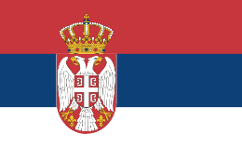

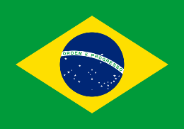

Groupe F
Score
Dimanche 17 juin | Allemagne | 1 | N | 2 | Mexique
Lundi 18 juin | Suède | 1 | N | 2 | Corée du Sud
Samedi 23 juin | Allemagne | 1 | N | 2 | Suède
Samedi 23 juin | Corée du Sud | 1 | N | 2 | Mexique
Mercredi 27 juin | Corée du Sud | 1 | N | 2 | Allemagne
Mercredi 27 juin | Mexique | 1 | N | 2 | Suède
Pronostics :

Classement :

 | V | N | D | Points | Buts marqués | Buts encaissés | Différence de buts | CLASSEMENT
Allemagne
Suède
Corée du Sud
Mexique
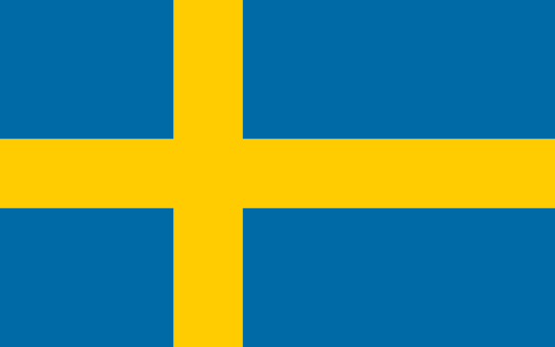

Groupe G
Score
Lundi 18 juin | Belgique | 1 | N | 2 | Panama
Lundi 18 juin | Tunisie | 1 | N | 2 | Angleterre
Samedi 23 juin | Belgique | 1 | N | 2 | Tunisie
Dimanche 24 juin | Angleterre | 1 | N | 2 | Panama
Jeudi 28 juin | Angleterre | 1 | N | 2 | Belgique
Jeudi 28 juin | Panama | 1 | N | 2 | Tunisie
Pronostics :

Classement :

 | V | N | D | Points | Buts marqués | Buts encaissés | Différence de buts | CLASSEMENT
Belgique
Panama
Tunisie
Angleterre

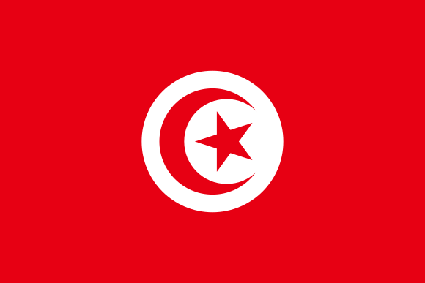

Groupe H
Score
Mardi 19 juin | Pologne | 1 | N | 2 | Sénégal
Mardi 19 juin | Colombie | 1 | N | 2 | Japon
Dimanche 24 juin | Pologne | 1 | N | 2 | Colombie
Dimanche 24 juin | Japon | 1 | N | 2 | Sénégal
Jeudi 28 juin | Japon | 1 | N | 2 | Pologne
Jeudi 28 juin | Sénégal | 1 | N | 2 | Colombie
Pronostics :

Classement :

 | V | N | D | Points | Buts marqués | Buts encaissés | Différence de buts | CLASSEMENT
Pologne
Colombie
Sénégal
Japon

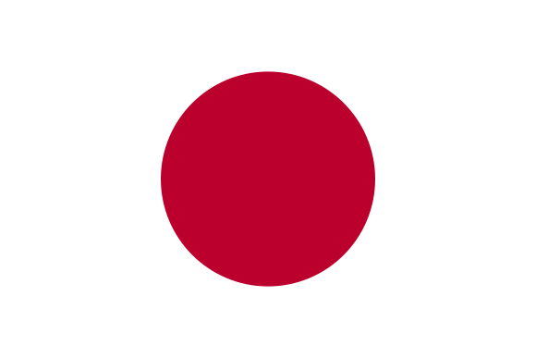
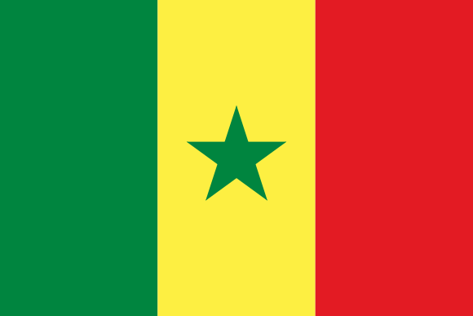

Mon score :
Nombre de points gagnés
Groupe A
Groupe B
Groupe C
Groupe D
Groupe E
Groupe F
Groupe G
Groupe H
Total de points =

